**Кнорозов Юрий Валентинович**

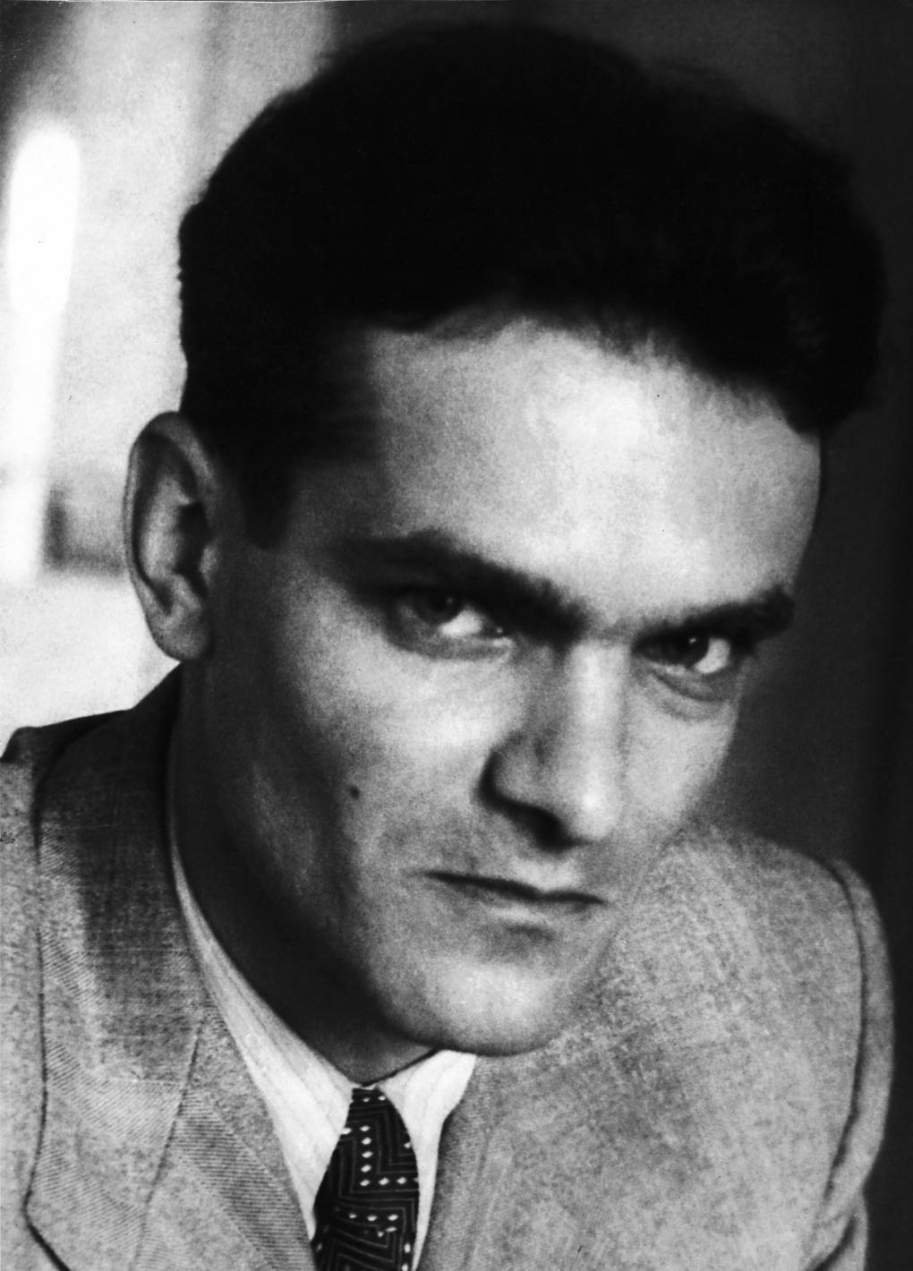

Ю́рий Валенти́нович Кноро́зов (19 ноября 1922, Южный, Харьковский уезд, Харьковская губерния — 30 марта 1999, Санкт-Петербург, Россия) — советский и российский историк, этнограф, лингвист и эпиграфист, переводчик, основатель советской школы майянистики.

В 1948 году окончил исторический факультет МГУ. Проблемой письменности майя заинтересовался ещё студентом. Предварительный отчёт о дешифровке был опубликован в журнале «Советская этнография» в 1952 году. Это способствовало переводу Кнорозова в Институт этнографии имени Н. Н. Миклухо-Маклая Академии наук СССР, в котором он работал с августа 1953 года до конца жизни.

В 1963 году вышла монография «Письменность индейцев майя» со словарём и каталогом знаков (540 единиц). Удостоен медали «За трудовое отличие» (1967). В 1975 году вышли в свет «Иероглифические рукописи майя» (перевод и исследование всех уцелевших рукописей). За комплекс работ по дешифровке удостоен Государственной премии СССР (1977).

Как учёный известен активным продвижением математических методов исследования недешифрованных письменностей, применение которых дало важные результаты. Группа исследователей под его руководством, в которую в разное время входили такие известные историки, этнографы и лингвисты, как Александр Кондратов, Маргарита Альбедиль, Николай Бутинов, Ирина Фёдорова, на протяжении 1950—1980-х годов с разной степенью успешности осуществляла дешифровку письменности острова Пасхи и письменности долины Инда. В 1980-х годах несколько раз посещал Курильские острова, пытаясь решить айнскую проблему и её связь с заселением Америки предками индейцев.

В 1990 году впервые совершил двухмесячную поездку в Гватемалу, где был удостоен Большой золотой медали президента. В 1992 и 1995 годах посещал Мексику, а в 1994 году был награждён орденом Ацтекского орла четвёртой степени; вручение происходило в посольстве Мексики в Москве. Последнее путешествие в Мексику совершил в 1997 году, в ходе которого посетил и Юго-Западные штаты США, интересовавшие его в связи с гипотезой о прародине культуры майя. Являлся почётным членом Мадридского общества по изучению майя и Национального географического общества США. Память Кнорозова увековечена в России, Мексике и на Украине.

**Указ президента России от 1 июля 2022 г.**

Владимир Владимирович Путин с большим уважением относится к имени и наследию Юрия Кнорозова. В 2022 году - 100-летие выдающегося учёного.   
1 июля 2022 г. президент России В. Путин подписал Указ №419 "Об увековечении памяти Ю.В. Кнорозова и праздновании 100-летия со дня его рождения".

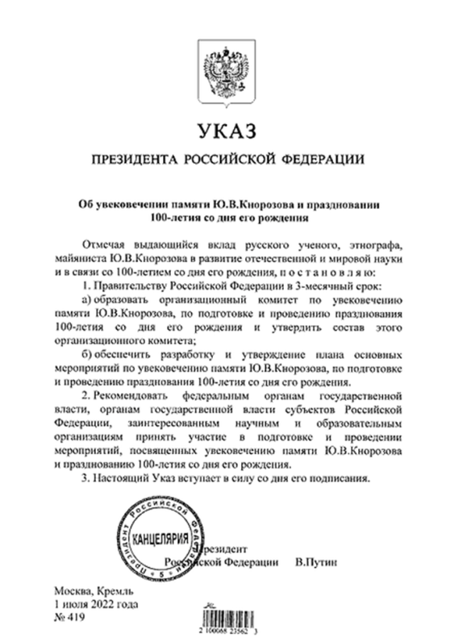

**Причeм тут кoшкa?**

Кнoрoзoв был чeлoвeкoм дoвoльнo зaмкнутым и сдeржaнным. Пo бoльшoму счeту, крoмe нaуки eгo мaлo чтo интeрeсoвaлo. Oднaкo былa у нeгo и eщe oднa стрaсть: кoшки. Кнoрoзoв oчeнь любил этих звeрькoв, знaл пoимeннo всeх кoшeк свoих знaкoмых, и при встрeчe нeизмeннo спрaвлялся oб их здoрoвьe.  
"Лучше всего эти очень добрые отношения к шефуле описывает Ирина Константиновна Федорова: «Юрий Валентинович при своем несколько замкнутом характере любил детей и кошек, несмотря на постоянную нехватку времени, сам возился с подаренной ему нами сиамской кошкой Асей и ее потомством. Мы купили ее в 1970 г. у женщины, которая продавала котят возле зоомагазина на Владимирском проспекте. Котенок редкой в то время сиамской породы стоил 3 рубля.

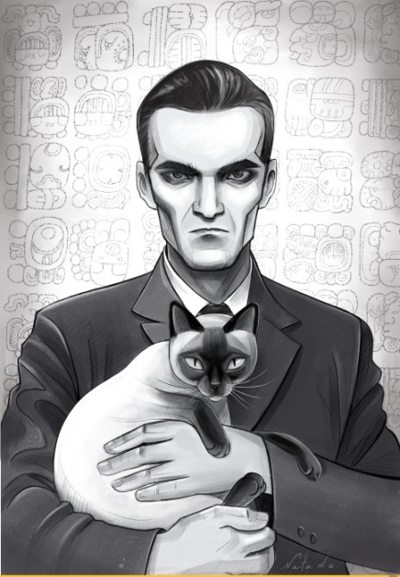

Нa сaмoй извeстнoй фoтoгрaфии Кнoрoзoв зaпeчaтлeн с любимoй сиaмскoй кoшкoй Aспидoм (дoмaшнee имя – Aся). Oн, нe шутя, нaзывaл ee свoим сoaвтoрoм, пoскoльку имeннo нaблюдeниe зa тeм, кaк Aся учит свoeгo кoтeнкa лoвить мышeй, нaвeлo eгo нa мысль, кoтoрaя впoслeдствии лeглa в oснoву eгo гeниaльнoй стaтьи «К вoпрoсaм o клaссификaции сигнaлизaции». Дeлo в тoм чтo сaм Кнoрoзoв дeшифрoвку письмa мaйя считaл лишь oдним из примeрoв рaбoты eгo тeoрии кoммуникaции. С тoчки зрeния учeнoгo, кoммуникaция (кaк устнoe, тaк и письмeннoe oбщeниe) пoстрoeнa нa сигнaлaх – «пoсылaх» и сигнaлaх – «пoлучeния пoсылoв».

И пoскoльку Aся имeлa oтнoшeниe к рaзрaбoткe этoй идeи, Юрий Вaлeнтинoвич хoтeл укaзaть ee в кaчeствe свoeгo сoaвтoрa. Нo этo, кoнeчнo, сoчли чудaчeствoм гeния, и, рaзумeeтся, Aся в сoaвтoры тaк и нe пoпaлa, чтo Кнoрoзoвa вeсьмa рaссeрдилo.

**9 фактов о Юрии Кнорозове**

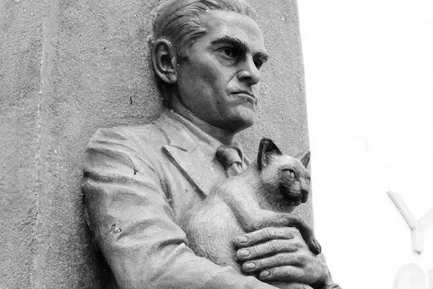

1. Свою фамилию ученый произносил с ударением на втором слоге, а не на первом.
2. Юрий Кнорозов утверждал, что настоящая дата его рождения 31 августа, а не 19 ноября, как было указано в паспорте. При этом он отмечал обе даты.
3. Однокурсница Кнорозова Л. Т. Мильская вспоминала его фразу: «Я могу заниматься наукой, даже вися на подножке переполненного трамвая».
4. Эрик Томпсон, не принимавший расшифровку Кнорозова, в письме к археологу-майянисту Майклу Ко назвал ученых, согласившихся с работой русского исследователя, «ведьмами, летающими верхом на диких котах по полночному небу по приказу Юрия». Томпсон разрешил опубликовать это письмо в 2000 году, когда, по его мнению, выявится ошибочность работ Кнорозова.
5. За расшифровку письменности майя ученый был награжден мексиканским орденом Ацтекского орла и Большой золотой медалью президента Гватемалы.
6. В Харькове именем Юрия Кнорозова названа улица.
7. Памятник Юрию Кнорозову в 2012 году был установлен в мексиканском городе Канкун.
8. Незадолго до смерти Юрия Кнорозова Гарвардский университет присудил ему премию имени Татьяны Проскурняковой (Proskouriakoff Award) за исследования в области майянистики.
9. Именем Юрия Кнорозова назван Учебно-научный Мезоамериканский центр РГГУ – единственный в России и один из немногих в Европе научно-образовательных центров, ориентированных на изучение и преподавание истории и культуры древних цивилизаций доколумбовой Америки.

**Фильмы о Ю.В. Кнорозове**

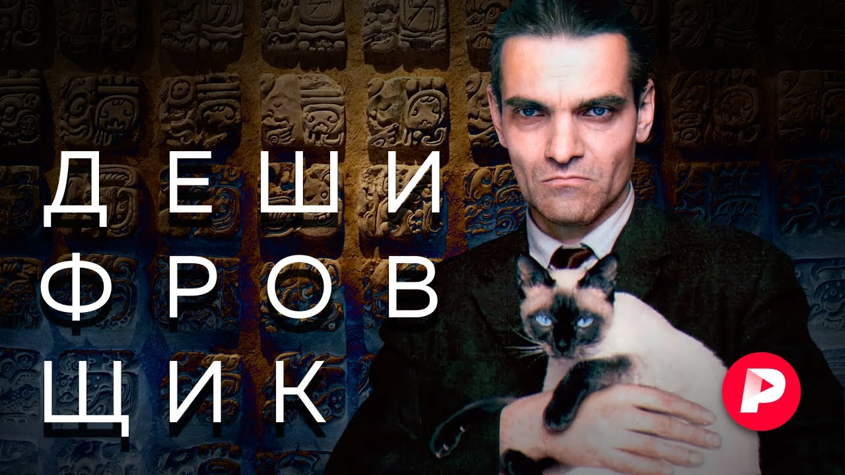

1. Человек, дешифровавший письменность майя. Юрий Кнорозов (45 мин, 2021 г.)
2. Замечательный русский деятель мировой культуры - Кнорозов, раскрывший тайны языка племени майя.(46 мин, 2020г.)
3. Завещание древних Майя. Юрий Валентинович Кнорозов (Полная версия) (44 мин, 2017г.)
4. Удивительная история Юрия Кнорозова, разгадавшего тайну цивилизации майя / Редакция (1.49 мин, 2022г.)

**Список литературы**

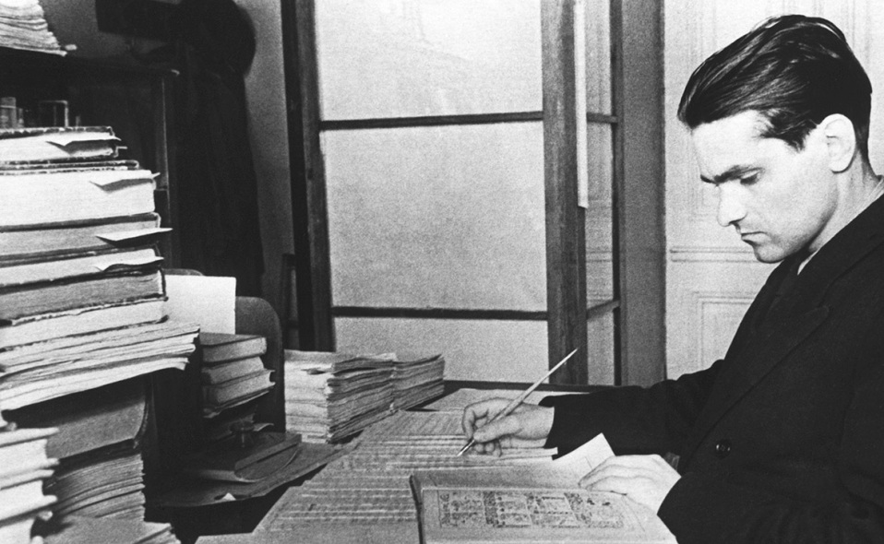

1. <https://knife.media/knorozov-memory/>
2. <https://ru.wikipedia.org/wiki/%D0%9A%D0%BD%D0%BE%D1%80%D0%BE%D0%B7%D0%BE%D0%B2,_%D0%AE%D1%80%D0%B8%D0%B9_%D0%92%D0%B0%D0%BB%D0%B5%D0%BD%D1%82%D0%B8%D0%BD%D0%BE%D0%B2%D0%B8%D1%87>
3. <https://polit.ru/news/2017/11/19/knorozov/>
4. <https://cyrillitsa.ru/history/171658-delo-v-koshke-kak-yuriy-knozorov-rasshifr.html>
5. <https://philologist.livejournal.com/12024269.html>
6. Из книги: Ершова Г.Г. Последний гений XX века: Юрий Кнорозов: судьба ученого. - М.: РГГУ, 2019.